Приложение 1.
Задание 1. Заполни «цепочку». Соедини числа, полученные в квадратиках, в порядке увеличения.
+ 3
- 10
- 6
+ 4
16
12
11
8
10
20
13
19
9
7
16

14

Задание № 2. Реши примеры.
Накладная
Стены | 45 + 5 =
Окна | 67 – 60 =
Крыша | 33 – 3 =
Цемент | 54 + 4 =
Песок | 30 – 2 =

Задание № 3. Проделай свой путь до склада.
1 группа (1 ряд)  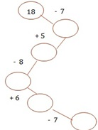 | 2 группа (2 ряд)  